《长方形和正方形的面积》
1、计算下面图形的面积。
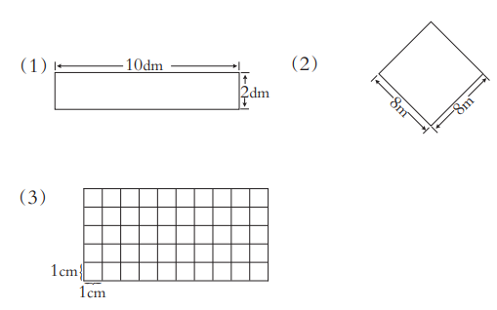

2、学校会议室地面的长是14m，宽是6m。如果会议室地面全部铺上地毯，地毯的面积是多少
平方米？

3、篮球场的面积和篮板面和面积各是多少？
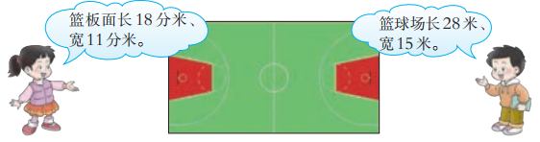

4、填表
 | 长 | 宽 | 面积
长方形 | 16cm | 3cm
 | 10dm | 4dm
 |  | 1m | 8m²
正方形 | 边长8cm
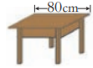
5、给正方形桌面配一块同样大的玻璃，这块玻璃的面积是多少？

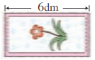
6、一条长方形毛巾的面积是18dm²（如图）这条毛巾的
的宽是多少分米？

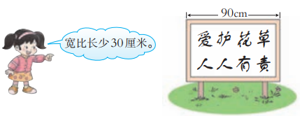
7、公园里提示牌的面积是多少平方厘米？

8、计算下面各图的周长和面积，并填表。
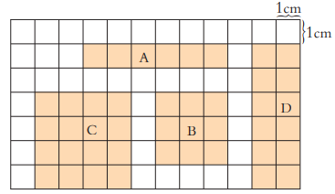

 | A | B | C | D
周长（cm）
面积（cm²）

9、估一估下面图形的面积分别是多少，再量出相关数据，并计算出面积。

10、王叔叔有一个正方形鱼塘，周长是32m，面积是多少平方米？

11、下面点子图中，横行与竖行每相邻两点 间的距离代表cm，在图中画出几个周长是16厘米的长方形或正方形，并分别算出它们的面积。

长（cm）
宽（cm）
面积（cm²）

12、李阿姨用篱笆靠墙围1个鸡圈（如右图）
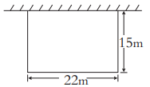
（1）这个鸡圈的面积是多少平方米？

（2）围这个鸡圈需要多少米长的篱笆？

13、下面每个小格代表1cm²，计算大长方形的面积。
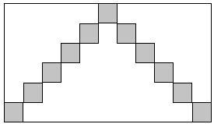

附参考答案
1、计算面积。（1）10×2=20（平方分米） （2）8×8=64（平方米）
（3）5×10=50（平方厘米）
2、14×6=64（平方米） 答：会议室地面的面积是64平方米。
3、18×11=191（平方分米） 28×15=420（平方米）
答：篮球场面积420平方米，篮板面积191平方分米
4、填表。48平方厘米， 40平方分米， 8m 64平方厘米
5、80×80=6400（平方厘米） 答：这块玻璃的面积是6400平方厘米。
6、18÷6=3（分米） 答：毛巾宽3分米。
7、90×（90 - 30）=5400（平方厘米） 答：提示牌面积5400平方厘米。
8、A，14厘米，6平方厘米；B、12厘米，9平方厘米，C、16厘米。16平方厘米；
D、16厘米，12平方厘米。
9、略
10、32×32=1004（平方米） 答：鱼塘 面积1004平方米。
11、略
12、（1）15×22=330（平方米） 答：鸡圈占地面积330平方米。
（2）15×2+22=52（米） 答：需要篱笆长52米。
13、11×6=66（平方厘米） 答：大长方形面积是66平方厘米。

